**《中间件实现技术》课程作业**

姓名：王琪

学号： 2018104152

《中间件实现技术》课程作业 1

一、简介 3

二、技术选型 3

三、功能介绍 3

四、项目结构 3

五、表结构 4

六、后台接口 4

**一、简介**

一个简单的文档管理和转换工具，主要功能包括用户登录， 文件上传和删除, word转pdf， 文件预览和下载。

**二、技术选型**

1. 前后端分离项目，前端使用**bootstrap**作为UI框架，**jQuery**进行DOM操作，**AJAX**完成与后台交互，部署于**Nginx**服务器。Nginx对于静态请求直接访问静态资源，动态请求则转发给Java后台, 后台只提供RESTful接口与前端相连。

2. **Java**后台主要基于**Spring boot**搭建，使用**Maven**进行项目管理，开发工具为**IDEA**。数据库使用的是**Mysql**，使用**JPA**作为ORM框架，日志框架为**Logback**， 另外还用到了 **Redis** 来作为session的存储。

其他工具或组件如下：

前端文件上传： Bootstrap-inputfile

JSON转换： Fastjson

PDF转换工具： Aspose.Words

PDF计算页数：   PdfBox

Redis连接: RedisTemplate

**三、功能介绍**

**1.**用户登录

输入账号和密码即可登录，并返回该用户拥有的所有文件信息展示在下方。

自动登录：基于cookie和session实现自动登录，下一次访问自动进入登录态。服务端在redis中存储session，session内容为userId。

**2.**文件上传和删除

支持多文件批量拖拽上传，目前支持word和pdf格式，对于word文档还提供转换为pdf的功能，便于查看页码和预览。用户可批量删除自己的文件，此时服务器会删除文件以及数据库中的文件记录。

**3.**文件预览和下载

对于用户上传的每一个文件，均提供了预览查看功能，并可以点击下载到本地。

**四、项目结构**

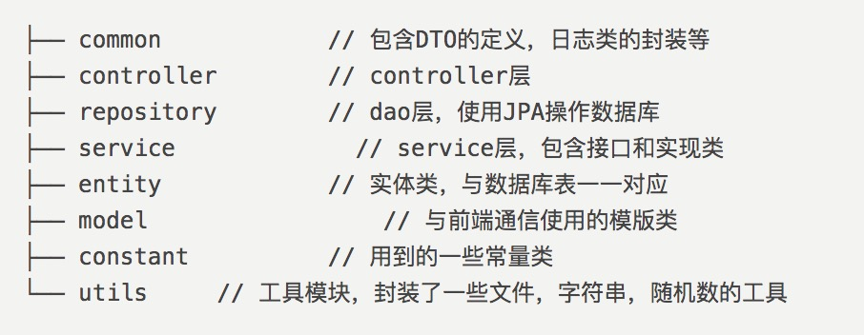前端页面通过js向后端发送请求，后端的spring boot的controller处理url请求。controller对User、FileOrder实体类的操作都是通过service中的service类来进行的，对数据的操作都是service类调用repository中的类函数来实现的，将数据交互与上层实现分隔开来。repository通过jpa轻松的通过对象操纵数据库，不需编写sql语句。

**五、表结构**

用户表

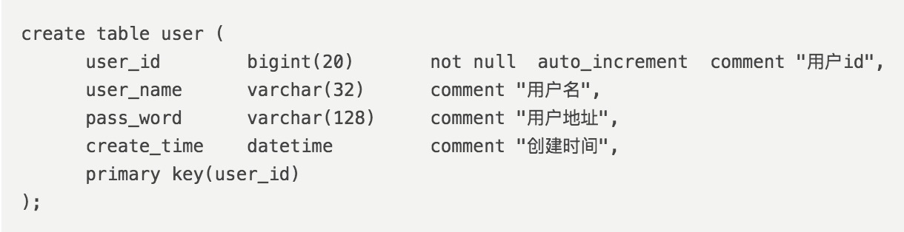

文件表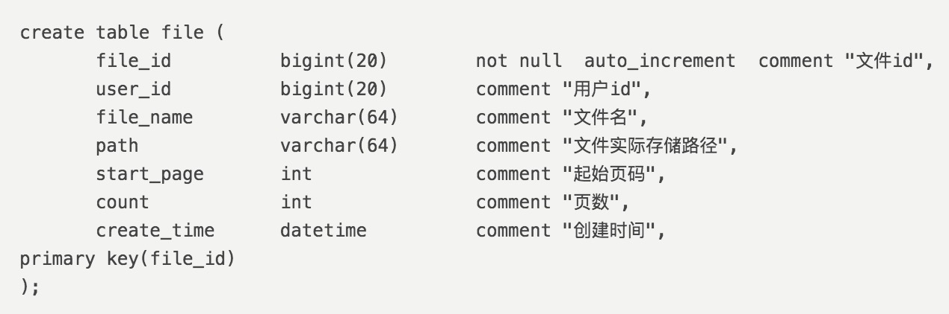

**六、后台接口**

**ResultDTO:**

所有响应体结构均为固定，以下具体接口响应中的 return 结构表示 data 中的数据结构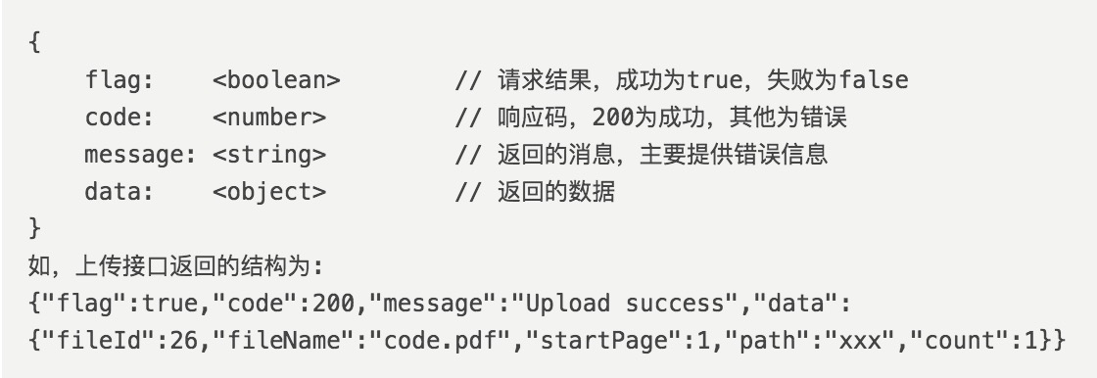

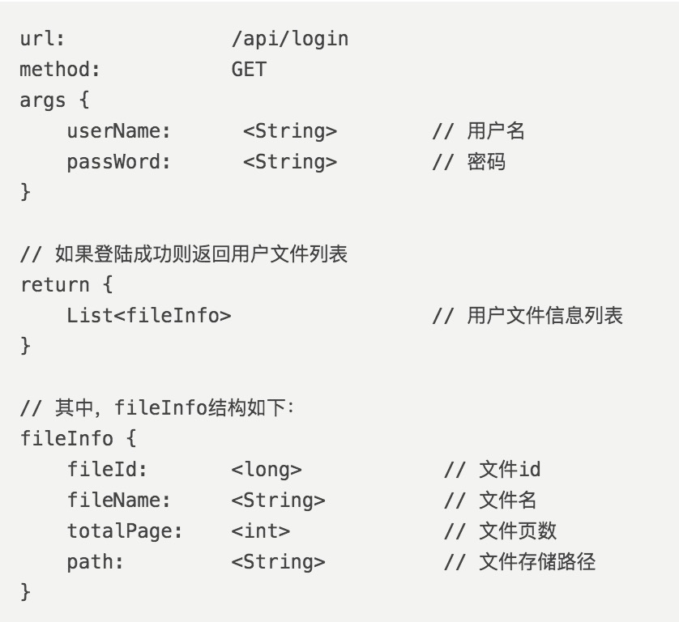**1.**登录

**2.**文件上传

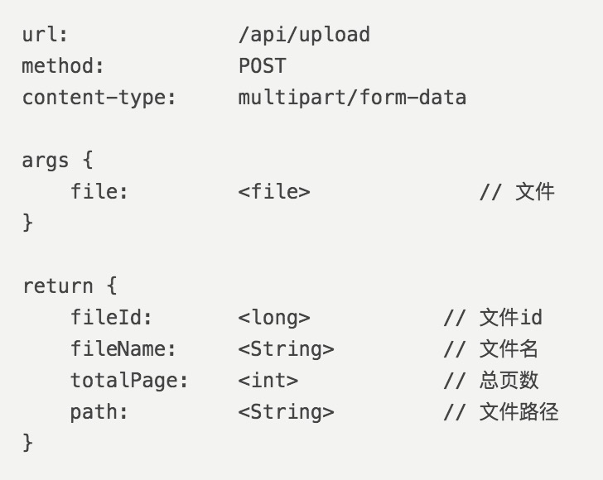**3.**文件删除

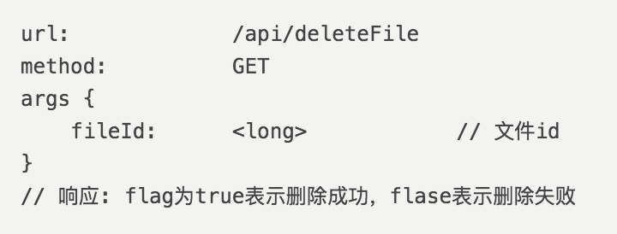

4.注销